Capitolo 16

Gli ordinamenti attuali della scuola secondaria di primo grado

  - I provvedimenti 2008-2010: la razionalizzazione della spesa per la scuola

La “Riforma Moratti”(cfr par. 15) fu archiviata dalle stesse forze politiche che 5 anni prima l'avevano voluta. Ne rimase in vigore l'impalcatura di sistema (par. 15.3) cosi' strutturata:
> scuola dell'infanzia
> primo ciclo: scuola primaria e scuola secondaria di primo grado
> secondo ciclo: scuola secondaria articolata su due sottosistemi, dei licei e dell'istruzione e formazione professionale.
Su di essa si innestarono i nuovi provvedimenti che assolsero alla funzione di completamento della riforma della secondaria di secondo grado e al contenimento della spesa pubblica.
In questo senso è impropria la definizione corrente di “Riforma Gelmini” per i provvedimenti emanati dal 2008 al 2010 in quanto la definizione di riforma spetta solo alla legge n.53/2003(Riforma Moratti).

16.1.1 Il primo dei provvedimenti urgenti dell'estate del 2008: l'art. 64 della legge n.133.

All'interno di tale legge vengono delineati provvedimenti di contenimento della spesa pubblica ed in particolare disposizioni in materia di organizzazione scolastica.
Le misure principali:
> Incremento graduale di un punto nel rapporto alunni/docente da realizzare nel triennio 2009/2012
> Riduzione del 17% del personale ATA
> Predisposizione, entro 45 gg dalla data in vigore del decreto-legge, del Piano programmatico degli interventi volti alla razionalizzazione dell'utilizzo delle risorse umane e scolastiche
> Delega all'emanazione di uno o più regolamenti di attuazione del Piano stesso per riorganizzare il sistema scolastico secondo i seguenti criteri:
- Razionalizzazione e accorpamento delle classi di concorso
- Ridefinizione dei curricoli vigenti nei diversi ordini di scuola,in particolare negli istituti tecnici e professionali,con razionalizzazione dei quadri orari
- Revisione dei criteri di formazione delle classi
- Rimodulazione dell'organizzazione della scuola primaria
- Revisione dei criteri e dei parametri vigenti per la determinazione e razionalizzazione del personale ATA
- Ridefinizione dell'assetto organizzativo dei corsi serali per adulti
- Definizione dei criteri, tempi e modalità per il ridimensionamento della rete scolastica

    - I Regolamenti attuativi dell'art.64 dell legge n.133

Il piano programmatico prese avvio considerando che il sistema istruzione stesse vivendo una crisi, evidenziata sia da indagini nazionali che internazionali.
A fronte di:
> Una spesa per allievo superiore alla media degli stati OCSE
> Un rapporto insegnante/studente superiore rispetto alla media europea
> Si riscontravano consistenti divari tra gli esiti scolastici degli studenti italiani e quelli di altri paesi OCSE, nonché ritardi significativi nei livelli di competenza e conoscenza relativi agli apprendimenti di basa,in particolare della matematica ed della comprensione linguistica.
Di fatto si giungeva alla costatazione che all'espansione dell'orario delle lezioni non corrispondeva un innalzamento della qualità della preparazione.
La stagione delle sperimentazioni, soprattutto nella scuola superiore aveva introdotto una quantità di nuovi insegnamenti ma parallelamente era cresciuta nei giovani la demotivazione allo studio personale.
Sul versante degli insegnanti, alla moltiplicazione nelle assunzioni non era seguito un aumento retributivo. Ne erano derivate demotivazione e stanchezza del personale.
Il Piano intese coniugare la riduzione quantitativa degli indirizzi e degli orari di insegnamento con:
> Migliore qualità dei servizi scolastici
> Efficace dimensionamento del sistema
> Il più produttivo impegno degli insegnanti

La delega contenuta nell'art. 64 diede vita ad una serie di provvedimenti attuativi tra cui il DPR 20 Marzo 2009 n.81 (Razionalizzazione delle risorse umane della scuola) e il n.89 (Riorganizzazione della scuola dell'infanzia e primaria) e il DPR n.119 del 22 Giugno 2009 ( Riorganizzazione dell'organico ATA)

    - Il secondo dei provvedimenti urgenti dell'estate 2008: La legge n.169

La legge 30 Ottobre 2008 n.169 comportò la “Conversione in legge, con modificazioni del decreto-legge 1 Settembre 2008, n.137, recante disposizioni urgenti in materia di istruzione e università”
Se la legge n.133 all'art. 64 aveva come obiettivo il miglior utilizzo della spesa statale, il secondo provvedimento entra in merito all'attività scolastica.
Art.1
“Cittadinanza e Costituzione”
Promuove nell'ambito dei poteri conferiti al Ministero dall'art. 11 “Iniziative finalizzate all'innovazione” del Regolamento dell'autonomia scolastica:
> Acquisizione in ogni tipo scuola delle conoscenze e delle competenze relative a “Cittadinanza e Costituzione” nell'ambito sia storico-geografico che storico-sociale all'interno del monte ore previsto;
> Iniziative per lo studio degli statuti regionali delle regioni ad autonomia ordinaria e speciale.
Art. 2
“Valutazione del comportamento degli studenti”
Sia nello scrutinio intermedio che in quello finale viene valutato il comportamento dello studente in un voto numerico espresso in decimi.
Art. 3
“Valutazione sul rendimento scolastico degli studenti”
Nella scuola primaria le competenze e gli apprendimenti voti sono espressi in decimi e illustrati con giudizio analitico sul livello globale di maturazione raggiunto. I docenti, con decisione unanime, possono non ammettere l'alunno alla classe successiva solo in casi eccezionali e con specifica motivazione.
Nella scuola secondaria di primo grado gli apprendimenti e le competenze sono effettuate mediante l'attribuzione di voti numerici espressi in decimi. Sono ammessi alla classe successiva ovvero all'esame di Stato conclusivo solo gli allievi che hanno ottenuto, con decisione assunta a maggioranza dal consiglio di classe, un voto non inferiore ai sei decimi in ciascuna disciplina.
L'esito dell'esame conclusivo del primo ciclo è espresso con valutazione complessiva in decimi e illustrato con una certificazione delle competenze e del livello globale di maturazione raggiunti dall'alunno; conseguono il diploma gli studenti che ottengono una valutazione non inferiore ai sei decimi.
Art. 4
“Insegnante unico nella scuola primaria”
Le istituzioni scolastiche della scuola primaria costituiscono classi affidate ad un unico insegnante con orario di 24 ore settimanali.
Art. 5
“Adozione dei libri di testo”
Gli organi scolastici adottano libri di testo per i quali l'editore si è impegnato a mantenere invariato il contenuto nel quinquennio, salvo che per la pubblicazione di eventuali appendici di aggiornamento da rendere separatamente disponibili.
Salvo motivate esigenze l'adozione dei libri di testo avviene:
> Nella scuola primaria con cadenza quinquennale
> Nella scuola secondaria di primo e secondo grado ogni sei anni, a valere per i successivi sei anni.

    - Il nuovo dimensionamento scolastico ex lege n.111/2011

Trattando il tema dell'autonomia scolastica nel paragrafo 11.1.4 abbiamo spiegato come essa era stata concessa agli istituti dal DPR 18 giugno 1998 n.233. Gli istituti, per mantenere la personalità giuridica e facendo riferimento all'art. 2, furono costituiti da quel DPR con una popolazione compresa tra i 500 e i 900 alunni.
Ma dall'anno scolastico 2011-2012 con il decreto-legge 6 luglio 2011 n.98 convertito in legge 15 luglio 2011, n.111 si intervenne ancora. Con il comma 4 dell'art. 19 e si stabilì che:
> La scuola dell'infanzia, la scuola primaria e la scuola secondaria di primo grado siano obbligatoriamente aggregate in istituti comprensivi con la soppressione di scuole autonome;
> che i medesimi siano costituiti da almeno 1000 alunni, ridotti a 500 per le istituzioni site nelle piccole isole,nei comuni montani e nelle aree geografiche con specificità linguistiche.

A corollario dei nuovi parametri è stata posta la norma della non-autonomia per gli istituti scolastici sottodimensionati che rimangono affidati a dirigenti scolastici di istituti vicini.

    - La sentenza n.147/2012 della Corte Costituzionale

In applicazione della disposizione contenuta nel 4° comma dell'art. 19 della legge n. 111 si è provveduto all'accorpamento di un migliaio di istituti, con la soppressione di altrettanti dirigenti scolastici e direttori di servizi generali e amministrativi.
Sulla materia è però intervenuta la sentenza n.147/2012, pubblicata il 7 giugno 2012.
Accogliendo parzialmente il ricorso di alcune regioni la Corte ha dichiarato illegittimo costituzionalmente l'art. 19 comma 4 nella parte che fissava l'obbligo di accorpamento in istituti comprensivi che per acquisire autonomia “devono essee costituiti con almeno 1000 alunni, ridotti a 500 per le istituzioni site nelle piccole isole, nei comuni montani e nelle aree geografiche caratterizzate da specificità linguistiche”, motivando l'illegittimità con la violazione dell'art.117 comma 3 della Costituzione(quello che determina le competenze legislative di Stato e Regioni).
A seguito della proclamazione di illegittimità ogni Regione ha quindi facoltà di rivedere il piano regionale già varato, con due significative avvertenze:
> Gli organici sono stati già attribuiti dagli URR sulla base dei dimensionamenti deliberati prima della sentenza;
> L'annullamento degli accorpamenti non può ripristinare l'autonomia degli istituti soppressi.

  - L'assetto definitivo della scuola secondaria di primo grado:il tempo normale

La novita' principale della scuola secondaria di primo grado è il ritorno alle 30 ore settimanali,pari a 990 ore all'anno.(30 ore per 33 settimane)

Discipline Monte ore settimanali Monte ore annuali

Italiano,storia,geografia 9 297
Att.di approfondimento mat. 1 33
letterarie
Matematica e Scienze 6 198
Tecnologia 2 66
Inglese 3 99
Seconda lingua comunitaria 2 66
Arte e immagine 2 66
Scienze motorie e sportive 2 66
Musica 2 66
Religione cattolica 1 33
__________________________________________________________________________
TOTALE 30 99

Esso ha comportato il riassetto delle cattedre a seguito dell'emanazione del D.M. n.37 del 26 marzo 2009.
Tale rimpasto ha toccato le cattedre di:
> Lettere,passate da 11 ore a 9+1 e quindi dalla dotazione di 2 posti ogni 3 classi a quella di un posto ogni 2 classi, alias 3 cattedre ogni 2 corsi completi.
> Tecnologia, passate da 3 ore a 2 per classe e quindi alla dotazione di un posto ogni 6 classi a quella di un posto ogni 9 classi, alias ogni 3 corsi completi.
Sottrarre queste due ore a Lettere e Tecnologia ha fornito le 2 ore per l'insegnamento della seconda lingua comunitaria,lasciando invariate le 30 ore.
L'insegnamento di “Cittadinanza e Costituzione” è inserito nell'area disciplinare storico-geografica.

    - Il tempo prolungato

Nel tempo prolungato il monte ore è stato riportato alle 36 ore settimanali.che possono essere portate a 40 su autorizzazione dell'Ufficio scolastico regionale: l'orario è comprensivo del tempo dedicato alla mensa.
Le classi a tempo prolungato sono autorizzate solo in presenza di orario effettivamente esteso ad almeno 2 pomeriggi, con l'obbligo di refezione e sono ricondotte all'orario normale in assenza di servizi e strutture idonee a consentirne lo svolgimento in fasce pomeridiane.
Le ore aggiuntive per arrivare a 36 o 40, comprese quelle per la mensa, provengono dall'incremento delle ore di lettere(15 invece di 9+1) e di matematica e scienze(9 invece di 6).

Discipline Monte ore settimanale Monte ore annuale

Italiano, Storia, Geografia 15 495
Matematica e Scienze 9 297
Teconologia 2 66
Inglese 3 99
Seconda lingua comunitaria 2 66
Arte e Immagine 2 66
Scienze motorie 2 66
Musica 2 66
Religione cattolica 1 33
Approfondimento a scelta delle 1 o 2 33 o 66
scuole
Totale 39 o 40 1287 o 1320
L'approfondimento a scelta delle scuole non costituisce cattedra ma contribuiscono alla costituzione di cattedre interne/esterne all'istituzione scolastica, già in organico di diritto.

  - L'insegnamento dell'inglese e della seconda lingua comunitaria

L'insegnamento della seconda lingua comunitaria è stato introdotto dalla legge 53/2003 in aggiunta al tradizionale insegnamento della prima lingua.
Con l'entrata in vigore del DPR n.81/2009(art. 14) la prima lingua comunitaria è obbligatoriamente l'inglese.
Lo stesso art. 14 prevede però:
> La possibilità dell'inglese potenziato a 5 ore settimanali
> La possibilità di trasformare le 2 ore della seconda lingua in 2 ore di rinforzo della lingua italiana per gli alunni stranieri non in possesso delle competenze nella lingua italiana.

16.3.1 L'opzione della seconda lingua comunitaria

Spetta al collegio dei docenti formulare la proposta di una più lingue comunitarie da proporre come seconda lingua, la delibera spetta al consiglio d'istituto.
E' opportuno la consultazione dei genitori. L'offerta del'insegnamento è pero' condizionata dalla classe di concorso dei docenti con contratto a tempo indeterminato. Eventuali trasformazioni delle cattedre possono essere accolte dagli uffici scolastici su richiesta dei genitori alle seguenti condizioni:
> La cattedra risulti priva di titolare;
> Non vi siano nella provincia docenti in attesa di sede definitiva o in soprannumero;
> Non si determinino situazioni di soprannumero.
Si può completare la cattedra di insegnamento tenendo conto che essa si costituisce con 9 classi o 3 sezioni complete; il completamento puo' avvenire anche abbinando ore di istituti vicini.

  - La valutazione nella scuola secondaria di primo grado

I principi di riferimento della valutazione nella scuola secondaria di primo grado sono:
> La valutazione è espressione dell'autonomia professionale del docente nella sua dimensione sia individuale che collegiale;
> Si valutano il rendimento,l'apprendimento e il comportamento dell'alunno;
> La valutazione concorre,anche attraverso l'individuazione delle carenze e delle potenzialità dell'alunno, al miglioramento dei livelli di conoscenza e al successo dell'alunno;
> Le verifiche intermedie e finali devono essere coerenti con gli abiettivi di apprendimento del POF.

    - La composizione del consiglio di classe

La competenza nnella valutazione periodica e finale spetta al consiglio di classe, ne è presidente il dirigente scolastico o un suo delegato.
Lo scrutinio avviene in presenza di tutti i docenti(delibera solo in presenza di tutti)e non sono ammessi né i voti segreti né l'astensione.
Nel caso di un docente assente, il dirigente scolastico ha l'obbligo di sostituirlo con altro docente della stessa materia. L'atto scritto di nomina va allegato a verbale.
I docenti di sostegno,contitolari della classe, partecipano alla valutazione di tutti gli alunni.
Non fanno parte del consiglio di classe i docenti esterni che forniscono, preventivamente ai docenti della classe, elementi sull'interesse conoscitivo degli alunni.(Insegnanti di conversazione, ecc)

16.4.2 La valutazione delle assenze

L'alunno che non supera almeno i tre quarti dell'orario annuale personalizzato non viene ammesso alla valutazione delle discipline e del comportamento. Il calcolo è riferito alle “ore” e non ai gg di assenza.
Il dirigente scolastico annoterà sull'attestato che l'alunno non ha frequentato le lezioni nella q.tà minima prevista e per questa ragione non è stato ammesso alla classe successiva o agli esami di Stato.
Si prevede la possibilità di derogare solo in casi eccezionali e motivati che sono:
> Le assenze sono di poco superiori al limite di legge;
> Esse sono state motivate da impedimenti oggettivi e gravi(malattia, ecc) e le assenze sono state giustificate regolarmente;
> Le assenze non hanno impedito il raggiungimento degli obiettivi educativi e didattici.

    - Le procedure del consiglio di classe in sede di scrutinio

Il consiglio di classe assume la fisionomia dell'ufficio della pubblica amministrazione e quindi deve assicurare la trasparenza e la correttezza delle valutazioni,tutelando l'amministrazione scolastica qualora gli atti vengano impugnati.
La riunione del consiglio in sede di scrutinio finale si svolge al termine delle lezioni a fine anno,essendo illegittimala prassi che vuole che si svolga prima della fine delle lezioni.
Il diritto di accesso alla totalità degli atti della valutazione riguarda sia il registri di classe, sia i compiti scritti,verifiche scritte ed elaborati prodotti dagli studenti a qualsiasi titolo,sia il fascicolo personale dello studente contenente relazioni e certificazioni.
La verbalizzazione delle operazioni di scrutinio è quanto mai importante ai fini dell'autotutela dell'operato della scuola. Essendo normalmente l'ultima seduta del consoglio di classe è opportuno che la trascrizione avvenga contestualmente e che la seduta si chiuda con l'approvazione del verbale. In essi devono essere riportati sia gli esiti numerici delle votazioni, con i nomi dei favorevoli e i contrari, sia le loro motivazioni alle ammissioni/non ammissioni.Il dirigente scolastico è membro effettivo del consiglio ed in caso di parità prevale il suo voto.

    - Le valutazioni delle discipline

Le norme impartite dal R.D n.653/1925 sono tuttora vigenti. In esse si specifica che “Nello scrutinio dell'ultimo periodo il voto è unico per ciascuna materia...I voti si assegnano in base ad un giudizio brevemente motivato desunto da un congruo numero di interrogazioni,esercizi scritti e grafici o pratici fatti in casa o a scuola e corretti durante il trimestre o durante l'ultimo periodo...”
Sulla base del proposta di voto del docente il consiglio di classe assegna il voto, nel caso con voto di maggioranza, quindi il voto è su base collegiale.

    - Le valutazioni delle discipline nel DPR n.122/2009

La valutazione periodica e finale dell'alunno nelle varie discipline è espressa con voti numerici,riportati anche in lettere nei documenti di valutazione. Il voto non può essere inferiore ai sei decimi, pena la non ammissione.In presenza di carenze in una o più materie il consiglio di classe può deliberare a maggioranza l'ammissione inserendo una specifica nota nella pagella.

    - La questione del voto “sei” assegnato in presenza di carenze

Spetta al collegio dei docenti determinare nel POF le modalità e i criteri per assicurare omogeneità, equità e trasparenza della valutazione, dichiarando preventivamente le tipologie di carenze sia qualitative che quantitative che possono portare alla ammissione o non ammissione, indicando gli interventi da mettere in atto per il recupero.

    - E' stato abolito il “giudizio globale” sul documento di valutazione?

Formalmente è ancora in vigore( art.9 legge n.517/1977),ma utilizzato sempre meno e solo nei casi di ammissioni con carenze o di valutazione del comportamento.

    - La valutazione dell'IRC e il voto dell'insegnante di IRC nello scrutinio

La valutazione dell' IRC è su una scheda a parte rispetto al documento di valutazione. Essa è espressa con una “speciale nota” riferita a 2 parametri: interesse e profitto. Gli insegnanti di IRC fanno parte della componente docente negli organi scolastici con gli stessi diritti e doveri degli altri insegnanti e partecipano alla valutazione degli alunni che si sono avvalsi dell'IRC.

    - La valutazione del comportamento

La valutazione del comportamento concorre a tutti gli effetti alla valutazione complessiva dello studente e determina, se inferiore ai sei decimi, la non ammissione alla classe successiva o all'esame finale del ciclo. La valutazione del comportamento è espresso collegialmente con voto numerico, illustrato con specifica nota e riportato anche in lettere nella pagella.

    - La legittimità del voto di comportamento inferiore a “sei”

Il consiglio di classe, assegnando il voto di comportamento inferiore ai sei decimi è tenuto a dare motivazioni adeguata all'estrema gravità della conseguenza (non ammissione alla classe successiva o all'esame finale di ciclo). La motivazione va tassativamente rinvenuta nella casistica che risulta dall'art.2 della legge 169/2008 nonché dall'art. 7 del Regolamento attuativo (DPR n.122/2009).
In sostanza occorre che risulti dagli atti (registro di classe,verbali dei consigli,registri personali degli insegnanti,fascicolo dell'alunno, ecc) una congrua documentazione probatoria del voto coerente con la legge affinchè l'operato della scuola sia autotutelato.

    - La certificazione delle competenze

La certificazione viene rilasciata in 4 fasi conclusive dei percorsi di istruzione:
> Scuola primaria
> Scuola secondaria di primo grado
> Al termine del biennio della scuola superiore di secondo grado(adempimento dell'obbligo di istruzione di 10 anni)
> Al termine del secondo ciclo dell'istruzione

La certificazione descrive i livelli di apprendimento raggiunti da ciascun alunno al fine di sotenere i processi di apprendimento e favorire l' orientamento per la prosecuzione degli studi.
In assenza di un modello nazionale esso è predisposto dal collegio dei docenti sulla base delle Indicazioni nazionali(par.15.3.2). I descrittori analitici, formulati in modo narrativo si collocano sui livelli di competenza(livello base fino all'eccellenza). Per le 3 lingue il riferimento è il Quadro Comune Europeo che prevede sei livelli di padronanza. La descrizione del livello è espressa in decimi.

  - L'ammissione all'esame di Stato conclusivo del primo ciclo dell'istruzione

Dopo l'abolizione dell'esame conclusivo della scuola primaria, l'esame di Stato al termine del primo ciclo è la prima prova di certificazione legale cui si sottopongono gli alunni. Esso verifica il profilo educativo, culturale e professionale dello studente al termine del primo ciclo di istruzione.
L'ammissione all'esame avviene in sede di scrutinio finale della classe terza e si svolge con una preliminare verifica della frequenza, dei voti che non devono essere inferiori ai sei decimi, del voto di comportamento non inferiore ai sei decimi, della verifica del consiglio orientativo antecedente la scadenza per le iscrizioni ai percorsi del secondo ciclo.
L'ammissione consiste nell'attribuzione del voto di idoneità. L'esito della valutazione è pubblicato all'albo di Istituto sede d'esame, con l'indicazione “Ammesso”,seguito dal voto in decimi attribuito al voto di ammissione, ovvero “ Non ammesso”(senza voto).

16.5.1 Principali norme per la conduzione dell’esame.

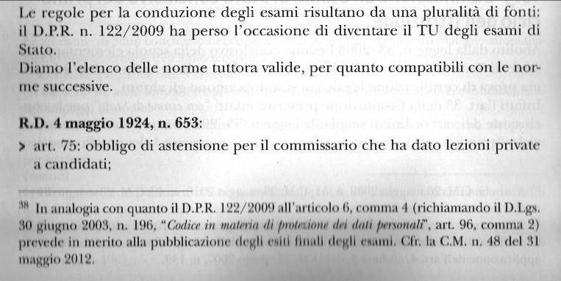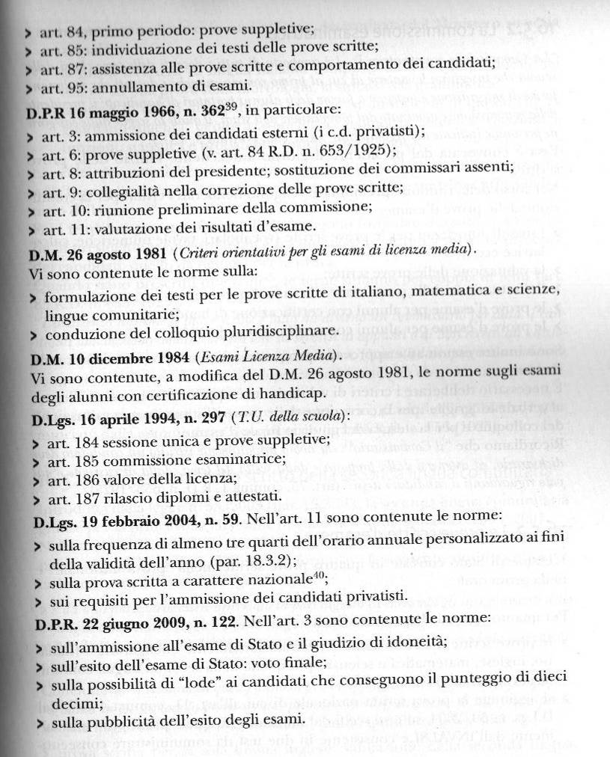

    - La commissione esaminatrice

La commissione esaminatrice è composta da tutti i docenti delle terze classi della scuola, nonché dai docenti di sostegno. Il presidente è nominato dal Provveditore agli Studi.
Essa è convocata dal presidente di commissione il giorno prima delle prove scritte e nel corso della riunione si deliberano i criteri di conduzione delle prove d'esame, i sussidi di esame(vocabolari, calcolatrici,ecc.), la valutazione delle prove scritte, l'effettuazione della prova orale, le prove per gli alunni protatori di handicap e quelli con certificazione DSA. Sono inoltre approvati ed esaminati i programmi presentati dai candidati esterni.

    - Le prove scritte

L'esame di Stato consiste in 4 prove scritte,( italiano, matematica e scienze, inglese e seconda lingua comunitaria), nella prova nazionale( INVALSI) e nella prova orale.
La prova INVALSI consiste in 2 test da somministrarsi l'uno all'altro in una mattinata determinata dal Ministero su scala nazionale:
- La prova INVALSI di lingua italiana è composta da 2 comprensioni del testo e da una prova sulla morfologia,la sintassi e la grammatica;
- La prova INVALSI dimatematica consiste in un insieme di quesiti che riguardano algebra,, geometria euclidea, geometria analitica, relazioni e funzioni, statistica, probabilità, insiemistica e logica.
La scelta dei testi delle prove scritte spetta al presidente della commissione sulla base delle terne presentate da ciascun commissario mezz'ora prima dell'inizio della prova. Fra i temi presentati il commissario sceglie 3 temi e tra questi sarà estratto a sorte, in presenza dei candidati, quello da dettarsi per la prova.
Per lo scritto delle 2 lingue i temi presenti sono 2 e le terne si fanno per coppia di temi.
Lassistenza durante le prove è svolta da almeno un commissario per aula. I candidati non devono comunicare fra loro né servirsi di appunti o di libri eccetto i dizionari, cosici e prontuari consentiti dalla commissione.
L'annullamento delle singole prove, per frode o per infrazione disciplinare è pronunciato dalla commissione.

    - La questione dello scritto della seconda lingua comunitaria

Le commissioni d'esame possono decidere se svolgere la prova della seconda lingua lo stesso giorno di quella di Inglese o in 2 giorni distinti, fermo restando l'opportunità che tali prove si svolgano separatamente e siano oggetto di autonoma valutazione.
Le eccezioni sono previste per classi costituite fin dall'inizio con Inglese a 5 ore, per gli alunni stranieri non in possesso delle conoscenze e competenze della lingua italiana, per gli alunni con diagnosi di DSA che sostengono la sola prova orale, la quale ha luogo preferibilmente il giorno in cui si svolge lo scritto.

    - La prova orale

Il colloquio pluridisciplinare condotto collegialmente alla presenza dell'intera sottocommissione esaminatrice, verte sulle discipline di insegnamento dell'ultimo anno (escluso IRC).
Il colloquio è finalizzato a valutare non solo le competenze e le conoscenze, ma anche il livello di padronanza delle competenze trasversali. Per questo non può ridursi alla somma di colloqui distinti, ma deve svolgersi con la maggiore possibilità di coerenza nella trattazione dei vari argomenti dimostrando le capacità di ragionamenti complessi trasversali.

    - il voto finale dell'esame

All'esito dell'esame concorrono i voti conseguiti negli scritti e nell'orale, compresa la prova INVALSI, nonché il voto di ammissione. Il voto finale è costituito dalla media aritmetica dei voti in decimi arrotondati all'unità superiore per frazione pari o superiore a 0,5.
Sono illegittimi il ricorso alla media ponderata, l'applicazione di qualsiasi bonus per l'innalzamento della media aritmetica.
La competenza ad attribuire la lode spetta alla commissione all'unanimità.

